# 技术交底书

## 发明创造名称：

一种基于智能标记的人体表皮运动检测系统及其方法

## 发明要解决的技术问题是什么？该技术属于哪个技术领域？

本发明主要解决的技术问题是：针对基于操纵臂的自动穿刺手术或粒子植入手术中，手术视野与术前CT配准问题以及受人体表皮运动影响操纵臂进针精度的问题，提出一种基于智能标记与术前CT配准并利用三轴传感器实现对人体表皮运动的补偿，引导操纵臂进行精准进针的方法。该方法包括三个部分：

1. 通过智能标记上的铅丝、条码信息对CT三维图像系统与术中相机系统进行配准；

2. 通过智能标记上的条码信息对操纵臂坐标系统与术中相机坐标系统进行配准；

3. 手术期间，智能标记中的三轴传感器，能够实时监测人体表皮运动状态，从而对进针点进行实时调整，引导操纵臂精准进针。

本发明涉及基于CT引导的机器人辅助穿刺系统配准和定位，以及人体表皮运动实时补偿领域，特别涉及一种基于智能标记的人体表皮运动检测方法。

## 对本发明创造有关的现有技术相关状况进行详细介绍，并描述已有的（现有）技术与发明最相近的实现方案，并作简要评价。

### 现有技术：

### 相近方案：

**专利名称**：

**技术特点**：

## 上述现有技术的缺点是什么？是什么原因导致这些缺点？

**上述现有技术的缺点：**

**导致上述缺点的原因：**

## 针对上述缺点说明本发明创造的目的。

## 本发明创造的技术内容（具体的技术方案，如包括什么部件，部件之间的连接关系、各个部件以及部件与部件之间的工作原理）。

本发明的目的是提供一种简便、准确、综合的人体表皮运动监测系统。本发明提出的一种基于智能标记的人体表皮运动监测系统及其方法，能够基于智能标记将术中视野与术前CT进行配准，同时在术中通过三轴传感器对人体的表皮运动进行监测并进行运动补偿。

本发明所涉及的主要部件有：智能标记、CT三维成像系统、术中相机系统、操纵臂。主要功能分为三个部分：

1. **实现CT三维成像系统和术中相机系统的配准**。即，确定病灶区域中心在术中相机系统坐标系下的坐标

一般来说，通过对CT图像的三维重建，我们可以很方便地得到病灶区域在CT三维成像系统坐标系下的坐标. 假设坐标系到坐标系的齐次变换矩阵为，则可以由式(1)实现病灶中心在术中相机系统坐标系下的定位。

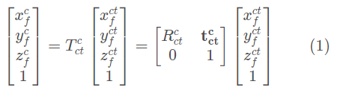

式中：为维的旋转矩阵；为维的平移向量。

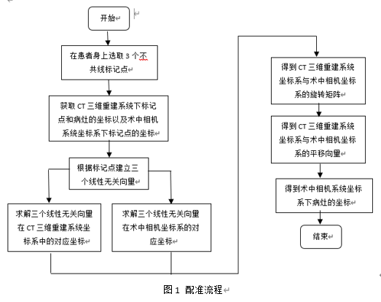

那么系统配准的核心就是齐次变换矩阵的求解，即旋转矩阵和平移向量的求解。作为连接CT三维成像系统和术中相机系统的桥梁，智能标记由铅丝、条码、三轴传感器、纽扣电池以及一个无线数据传输器（蓝牙）等构成。铅丝能够在CT扫描中留下明显痕迹，获取铅丝在CT三维成像系统中的坐标；条码能够很容易地被相机识别，从而得到其在术中相机系统中的坐标。条码是贴在铅丝之上的，可以认为其与铅丝重合。这样，我们通过在患者身上贴三个不共线的智能标记，选取3个标记点，实现病灶定位，流程如上图1所示。

**旋转矩阵的求解**

根据不共线的3个标记点分别在术中相机坐标系以及CT三维成像系统坐标系下的坐标 和，求解出两个坐标系之间的旋转变换矩阵。

在患者扫描CT前，在体表选取三个不共线的点，并贴上智能标记。记：

* 指向点的向量为，
* 指向点的向量为
* 与的外积为

则，这三个**线性无关**的向量在CT三维成像系统坐标系下坐标分别为

* ，
* ,
* .

同理，它们在术中相机系统坐标系下的坐标分别为

* .

那么根据同一个向量在不同基底下的坐标表示不同，但都表示此向量，即

其中，，分别是CT三维成像系统坐标系和术中相机系统坐标系的基底；, .

又因为线性无关，所以均可逆，所以上式(2)可写为：

由(3)式可以得到坐标系到坐标系的旋转变换矩阵为

**平移向量的求解**

根据(4)式求解得到的旋转矩阵以及标记点的坐标，对式(1)进行变换得到平移向量：

至此，我们利用三个不共线的智能标记，求解出了CT三维成像系统坐标系与术中相机系统坐标系的变换矩阵.

**2. 操纵臂系统坐标系与术中相机系统坐标系的配准**

操纵臂末端执行器会安装穿刺针或其他手术器具来执行手术操作。通过术中相机系统得到病灶区域中心的坐标，要转换成操纵臂坐标系下的坐标，从而使操纵臂确定病灶坐标，并进行穿刺。因此，还需要对操纵臂系统与术中相机系统进行配准，得到它们之间的变换矩阵。配准原理与第1点相同，在此就不赘述了。用三个智能标记贴在操纵臂的三个关节点处，每个关节点在操纵臂系统下的坐标是已知的，其次通过术中相机观察智能标记上的条码信息，得到条码（即三个关节点）在术中相机系统中的坐标。这样就能求解出术中相机坐标系统到操纵臂坐标系统的变换矩阵。

**3. 实时表皮运动补偿**

通过第1步和第2步，可以控制操纵臂移动到进针点进行穿刺。但是在实际手术中，由于病人的呼吸运动，进针点的位置产生偏移，那么操纵臂若按照原来进针点的坐标进针，就会产生相应的误差。而智能标记的另一大创新点就在于，它具有三轴加速度传感器，在术中能够及时监测到病人的表皮运动，根据进针点周围的三个智能标记的三组数据，对进针点处的运动进行补偿，得到较为准确的进针点坐标，提升进针精度。

在前期，我们针对“呼吸对人体表皮运动产生的影响”进行研究并做了大量实验，建立一个模型，输入一组数据，就可以得到对应的表皮形态。通过监督学习，利用大量数据不断训练该模型，使得输出的表皮形态精度提升，从而获取较为精确的特定点（进针点）的位置。在术中，我们将进针点周围的三个智能标记的三组数据输入到该模型中，从而得到进针点的位置，实现对表皮运动的补偿。

得到CT三维重建系统坐标系与术中相机坐标系的旋转矩阵

得到术中相机系统坐标系下病灶的坐标

结束

得到CT三维重建系统坐标系与术中相机坐标系的平移向量

在患者身上选取3个不共线标记点

获取CT三维重建系统下标记点和病灶的坐标以及术中相机系统坐标系下标记点的坐标

根据标记点建立三个线性无关向量

求解三个线性无关向量在术中相机坐标系的对应坐标

求解三个线性无关向量在CT三维重建系统坐标系中的对应坐标

开始

## 本发明创造与现有的技术相比所具有的优点、特点或积极效果（可以结合技术方案来具体说明）。

本发明基于智能标记对人体表皮运动进行监测与补偿，相比现有技术而言，本发明将运动监测与配准标记实现了一体化，很大程度上简便了术前准备操作，同时也保证了运动监测的精度。

与现有技术相比，本发明具有如下优点：

1. 本发明使用基于铅丝条码的智能标记对CT三维图像和术中相机系统进行配准。铅丝在CT扫描中能够留下明显的痕迹，并且几乎没有伪影，这使得对铅丝标记的定位更加精准，从而提升了CT三维图像和术中相机系统的配准精度。
2. 本发明使用三轴传感器对人体表皮运动进行监测，能够，三轴传感器对空间位置变化敏感，能够精确检测出发生的旋转。
3. 本发明通过监督学习算法对表皮运动进行建模，能够通过三轴传感器获得表皮运动数据，实时补偿由于呼吸运动产生的进针点移位，使得进针更加精确。
4. 本发明将配准与表皮运动监测进行了一体化，简便了术前操作，只需在扫描CT前将标记贴在病人身上，便可以在术中进行配准，并且实时监测病人体表运动。

## 结合附图举例解释实现本发明创造的具体方案，如有参数于条件应列出。（如实施、安装、操作、使用方法各步骤，其中附图应当使用黑色线条图，不能着色和涂改）